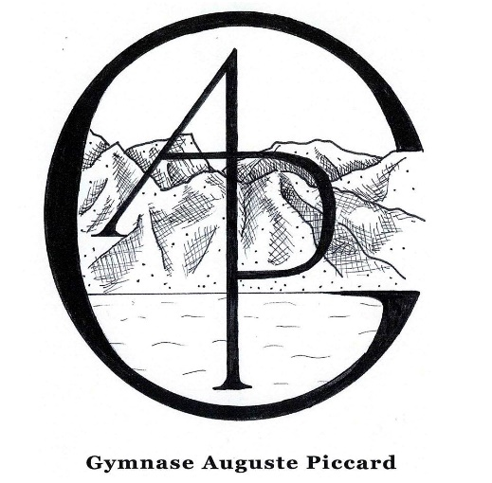

Chimie 1ère année
Option spécifique

Comprendre l’expérimentation

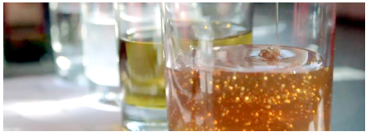

Daniel Gardini

Ces expériences pratiques ont pour but de vous faire réfléchir comme des scientifiques en vous faisant tester quelques expériences à la maison et en vous permettant de faire des observations scientifiques.
Vous tenterez de simples expériences pour extraire l’ADN de fruits ou légume, observerez l’osmose en pleine action et vous ferez cuire une pomme de terre jusqu’à sa destruction ! Vous enquêterez également sur comment des liquides se comportent lorsqu’ils sont congelés et combien d’eau contiennent des aliments de la vie de tous les jours.
En effectuant ces expériences, vous développerez d’importantes compétences scientifiques, notamment l’observation, la conservation des information, l’analyse des données et comment contrôler une expérience. Après examen de vos résultats, vous les partagerez avec vos camarades et discuterez de vos trouvailles.
Durée des expériences : ~ 4 semaines
Par semaine : ~ 3 heures
Lien qui peut aider : http://www.open.edu/openlearn/ocw/mod/oucontent/view.php?id=19999
Liste des courses
- Un concombre
- Un kiwi
- Une bouteille de vodka ou d’alcool à brûler
- De l’huile d’olive
- Une pomme de terre
- Du sel
- Du sucre
- Du liquide vaisselle
- De la levure de boulanger
- De l’eau distillée
Liste d’équipement
- Du film alimentaire
- Des gants pour le four
- Un congélateur
- Un bac à glaçons
- Une balance
- Un stylo indélébile
- Un micro-onde ou four
- Un trombone
- Une imprimante
- Une règle
- Un pèle patate
- Des verres
- Un couteau
Livret d’activités

1. Expérience 1 : L’expérience de la pomme de terre 3
2. Expérience 2 : Les concombres et l’osmose 7
3. Expérience 3 : L’expérience du bac à glaçons 11
4. Expérience 4 : L’expérience de la levure 15
5. Expérience 5 : L’expérience du Kiwi 20

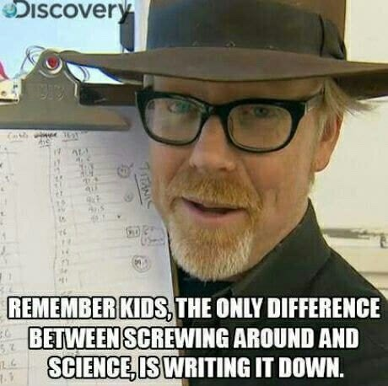

Expérience 1 : L’expérience de la pomme de terre
Matériel
- Une pomme de terre
- Une balance
- Un micro-onde ou un four classique
- Votre cahier de laboratoire
- Un stylo
- Un gant ou une serviette de cuisine
- Une règle
Protocole
- Pesez votre pomme de terre et notez la masse de départ en gramme.
- Mettez votre pomme de terre dans le micro-onde à pleine puissance pendant une minute, puis, pesez-là encore une fois.
- Répétez l’étape numéro 2 jusqu’à ce que la masse de la pomme de terre reste constante.
- Utilisez le papier millimétré pour reporter vos résultats.
Afin d’avoir des résultats très précis, il est recommandé de refaire l’expérience au moins deux fois.
A trouver/rechercher/discuter
- Considérez la variété de pomme de terre que vous avez utilisé, pensez-vous que ceci apportera une différence ?
- Est-ce que des pommes de terre cireuses ont une teneur en eau différente des pommes de terre farineuses ?
- Y a-t-il une différence entre sécher au micro-onde et sécher au four ?
- Le pourcentage d’eau dans une pomme de terre
- Le fonctionnement d’un micro-onde

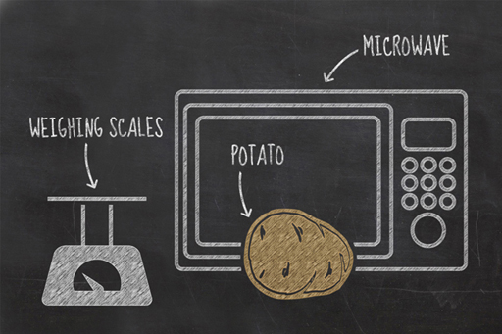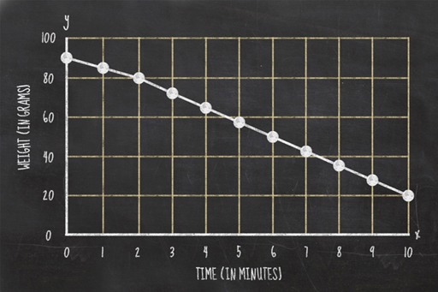
Date | Notes
Hypothèse(s):

Expérience 2 : Les concombres et l’osmose
Matériel

- De l’eau du robinet
- De l’eau distillée
- Du sel
- Un concombre
- Un pèle patate
- Une balance
- Un couteau
- Un linge
- 2 grands verres
- Une cuillère à soupe

Protocole
- Pelez la peau du concombre et coupez deux tranches d’épaisseurs égales.
- Remplissez un verre d’eau du robinet et rajoutez deux cuillères à soupe de sel afin de faire une solution saline.
- Remplissez un autre verre d’eau distillée.
- Faite attention de bien étiqueter vos solutions d’eau saline et d’eau distillée dans chaque verre.
- Pesez les morceaux de concombre, notez bien leur masse, et mettez-en une dans chaque verre.
- Après une heure, retirez les morceaux de concombre de l’eau, essuyiez-les avec le linge afin de retirer l’eau en superficie, pesez-les et notez leur masse.
- Répétez l’étape précédente.
- Laissez tourner l’expérience pendant la nuit, puis repesez vos morceaux de concombre.
Afin d’avoir des résultats très précis, il est recommandé de refaire l’expérience au moins deux fois.
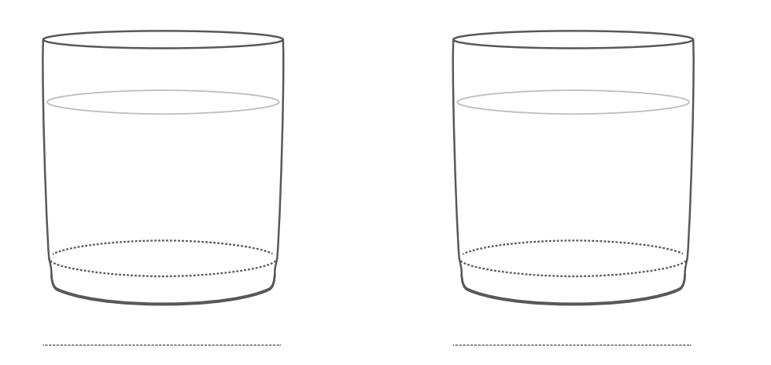

Masse de départ : ………………………….
Masse après une heure : ……………….
Masse après deux heures : …………….
Masse (….. heures) : ……………………….
Masse de départ : ………………………….
Masse après une heure : ……………….
Masse après deux heures : …………….
Masse (….. heures) : ……………………….

A trouver/rechercher/discuter
- Est-ce que l’expérience s’est déroulée selon vos hypothèses ?
- Qu’est-ce que vous pensez a causé les changements observés dans vos morceaux de concombre ?
- Qu’est-ce que l’osmose ?
- Qu’est-ce que la turgescence et la plasmolyse ?
- Trouvez dans quel contexte spécifiquement biochimique, le phénomène d’osmose a lieu.

Des photos de vos résultats peuvent être très utiles pour la discussion et la comparaison avec vos camarades.

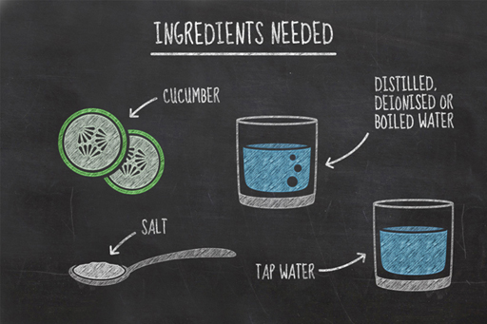

Date | Notes
Hypothèse(s):

Expérience 3 : L’expérience du bac à glaçons
Matériel

- Un bac à glaçons
- De l’eau du robinet
- De l’eau salée (rajouter deux cuillères d’eau salée à un verre d’eau du robinet)
- De l’huile d’olive
- Un autre liquide de votre choix
- 4 verres
- Un congélateur
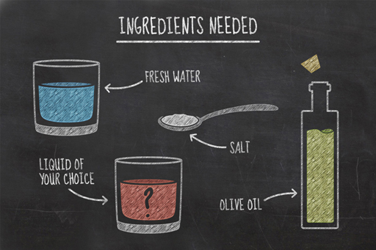
Protocole
- Remplissez chaque compartiment de votre bac à glaçons avec les liquides (eau du robinet, eau salée, huile et liquide de votre choix) et étiquetez-les bien.
- Mettre le bac dans le congélateur pendant la nuit.
- Remplir quatre verres avec les mêmes liquides et étiquetez-les bien.
- Retirez les glaçons et plongez-les dans le liquide correspondant.
- Enregistrez vos résultats.
Afin d’avoir des résultats très précis, il est recommandé de refaire l’expérience au moins deux fois.
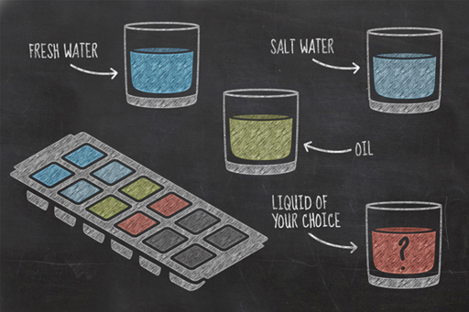

A trouver/rechercher/discuter
- Est-ce que l’eau, l’eau salée et l’huile se sont comportés de la même manière ?
- Est-ce que le liquide que vous avez choisi s’est comporté selon vos hypothèses ?
- Pouvez-vous trouver d’autres substances où l’état solide flotte sur l’état liquide, comme pour l’eau ?
- Pourquoi pensez-vous que la glace flotte alors que l’huile gelée non ?
- La notion de masse volumique et de densité.
- Comparez la densité des liquides et de leurs solides respectifs.
- Expliquer le phénomène observé.
Vous pouvez également essayer de plonger les glaçons dans d’autres liquides pour en observer les résultats.
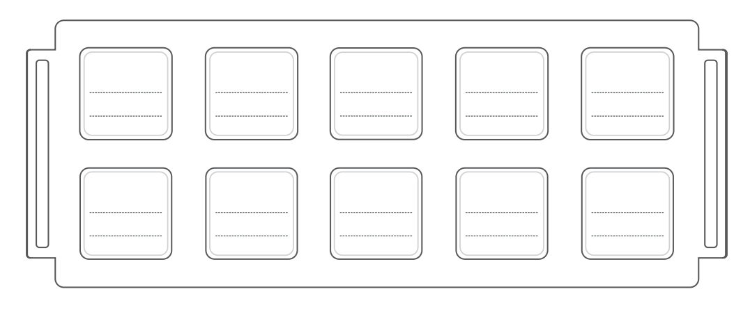

Date | Notes
Hypothèse(s):

Expérience 4 : L’expérience de la levure
Matériel

- 4 grands verres
- 4 sachets de levure de boulangers
- Du sucre
- De l’eau du robinet à température ambiante

- De l’eau du robinet à température corporelle
- De l’eau du robinet bouillante
- Du film alimentaire
- Un stylo indélébile
- Une cuillère à soupe

Protocole
- Prenez quatre verres et rajoutez une cuillère à soupe de sucre dans chaque.
- Ajoutez le même volume d’eau dans chaque verre. Dans le premier, mettre de l’eau à température ambiante. Dans le deuxième, de l’eau bouillante. Dans le troisième et quatrième, l’eau tiède.
- Rajoutez un sachet de levure dans chaque verre et mesurez le niveau d’eau.
- Recouvrez un des verres d’eau tiède avec du film alimentaire.
- Après 5 minutes, mesurez l’épaisseur de la mousse dans chaque verre.
- Après encore 5 minutes, mesurez à nouveau l’épaisseur de la mousse.
Afin d’avoir des résultats très précis, il est recommandé de refaire l’expérience au moins deux fois.

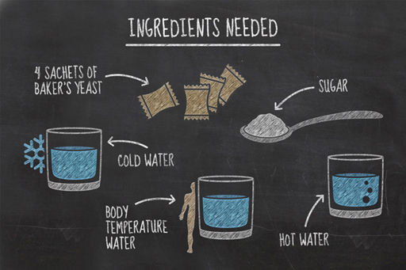

A trouver/rechercher/discuter
- Quelle est le phénomène qui se produit
- Qu’est-ce que la levure
- Quel environnement a-t-il promu la croissance de la levure ? Lequel l’a inhibé ?
- Quelles étaient les différences pour les deux verres à température corporelle ?
- Y avait-il des différences au niveau temps de réaction ? Si nécessaire, comment pourriez-vous reporter ces résultats ?
- A quoi sert le sucre
- D’où vient la mousse
- L’équation chimique de la réaction
Épaisseur mousse (5min) :……………..
Épaisseur mousse (10min) :…………….
Épaisseur mousse (5min) :……………..
Épaisseur mousse (10min) :…………….
Épaisseur mousse (5min) :……………..
Épaisseur mousse (10min) :…………….
Épaisseur mousse (5min) :……………..
Épaisseur mousse (10min) :…………….

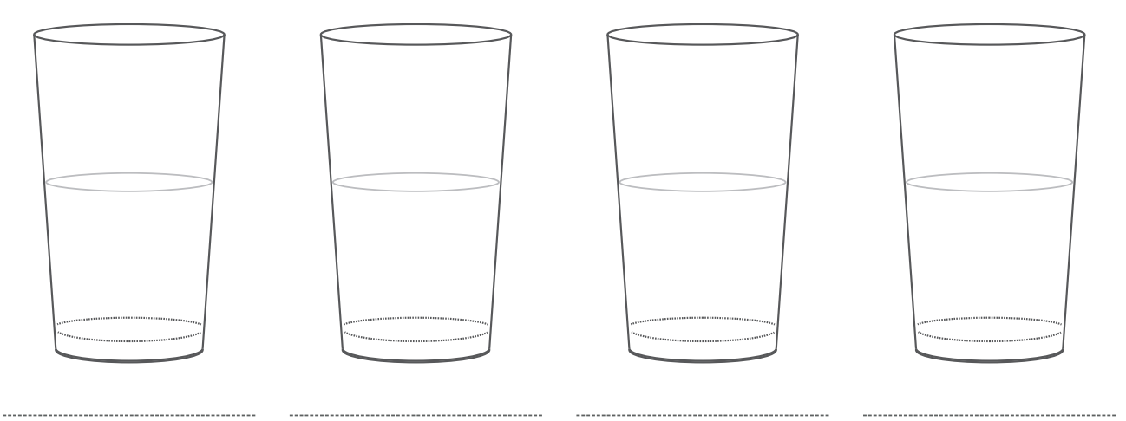

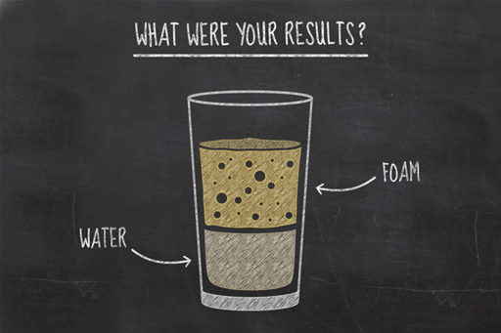
Date | Notes
Hypothèse(s):

Expérience 5 : L’expérience du Kiwi
Matériel

- Un kiwi (ou un autre fruit ou légume de votre choix)
- Un couteau
- Une fourchette
- De l’alcool à bruler ou de la vodka (mis au congélateur pendant 30 min)
- Une fine passoire ou un papier filtre
- Deux bols
- Du sel
- De l’eau du robinet
- Du liquide vaisselle
- Une cuillère à café
- Un gobelet gradué
- Deux verres
- Un trombone

Protocole
- Mettez votre alcool dans le congélateur 30 minute avant de commencer l’expérience.
- Peler votre fruit ou légume. Jetez la peau et découpez le reste puis réduisez-le en bouillie dans un petit bol.
- Mélangez 2g de sel avec 100ml d’eau dans un gobelet et rajoutez lentement 5g de liquide vaisselle.
- Ajoutez cette mixture à votre fruit où légume et continuer à broyer.
- Place votre bol dans un bol plus large et faite un bain-marie d’eau chaude pendant 15 minutes.
- Faite passez toute la mixture à travers une passoire ou un papier filtre et récupérer le liquide dans un verre.
- Ajouter lentement l’alcool au vers d’ADN
- Utilisez un trombone pour retirer l’ADN qui apparait à l’interface des deux liquides.
Afin d’avoir des résultats très précis, il est recommandé de refaire l’expérience au moins deux fois.
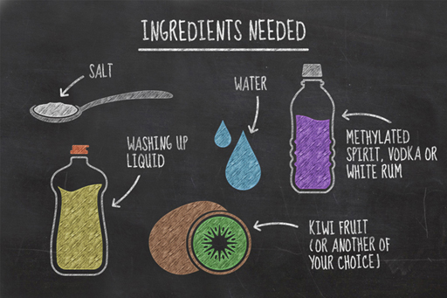
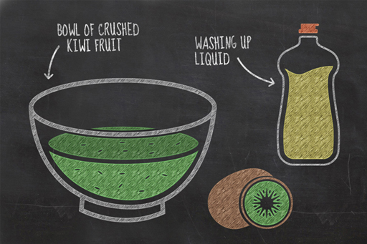
A trouver/rechercher/discuter
- Décrivez l’aspect de l’ADN extrait.

- Quelle est la structure de l’ADN.
- Quelles sont les 4 bases de l’ADN.
- Dessinez un modèle de l’ADN.
- Quelles sont les différents composants chimiques de l’ADN.
- Pourquoi l’ADN migre-t-elle à l’interface entre l’eau et l’alcool ?
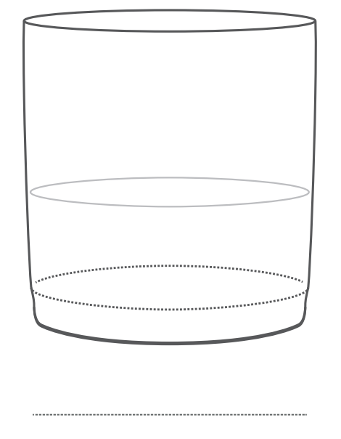
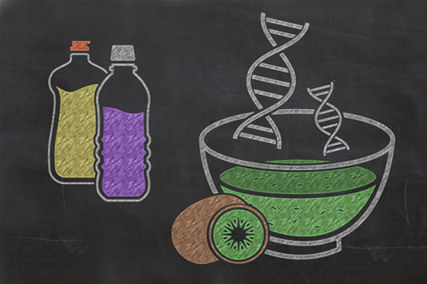

Date | Notes
Hypothèse(s):

